Besluit van het college van burgemeester en wethouders van de gemeente Amsterdam tot wijziging van het Uitvoerings- en Aanwijzingsbesluit Parkeerbelasting 2021 in verband met het invoeren van betaald parkeren op zondag in het Museumkwartier en De Pijp in stadsdeel Zuid (Uitvoerings- en Aanwijzingsbesluit parkeerbelastingen Amsterdam 2021)
[Dit wijzigingsbesluit zal vanwege de verschillende data van inwerkingtreden in 2 verschillende publicaties verwerkt worden. In dit Provinciaal Blad zal de wijziging van artikel I, onder b verwerkt worden.]

Het college van burgemeester en wethouders van Amsterdam,

gelet op artikel 11 van het Uitvoerings- en Aanwijzingsbesluit parkeerbelastingen Amsterdam 2021 en artikel 6 eerste lid, eerste zin, van de Algemene Inspraakverordening,

gezien de inspraakreacties en de nota van beantwoording van 1 juni 2021, de adviezen van het dagelijks bestuur van de bestuurscommissie van stadsdeel Zuid van 26 2021,

besluit:
Artikel I
Het Uitvoerings- en Aanwijzingsbesluit parkeerbelastingen Amsterdam 2021 wordt als volgt gewijzigd:

In artikel 8 wordt ‘Parkeerverordening’ vervangen door ‘Verordening Parkeerbelastingen 2021’.
In de bijlage bij het Uitvoerings- en Aanwijzingsbesluit Amsterdam 2021 (Stratentabel) is voor de straten en de gedeelten van straten die liggen in het roodomrande gebied in bijlage 1 bij dit besluit, in de kolom ‘Tijden waarop voor het parkeren betaald moet worden’, toegevoegd de regel ‘zo. 12.00 – 24.00 uur’.
Artikel II
Onderdeel Ia van dit besluit treedt in werking met ingang van 1 juli 2021.
Artikel III
Onderdeel Ib van dit besluit treedt in werking met ingang van 3 oktober 2021.
Artikel IV
Dit besluit wordt aangehaald als Wijziging Uitvoerings- en Aanwijzingsbesluit parkeerbelastingen Amsterdam 2021.
Aldus vastgesteld in de vergadering van 8 juni 2021.

De burgemeester
Femke Halsema

De gemeentesecretaris
Peter Teesink

Bijlage 1 Gebied betaald parkeren op zondag in het Museumkwartier en De Pijp

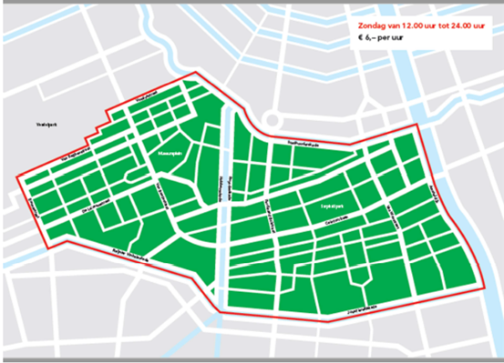
Toelichting op de regeling
Met artikel Ia van dit besluit wordt een verschrijving hersteld.

Met artikel Ib van dit besluit wordt per 3 oktober 2021 betaald parkeren op zondag ingevoerd in het Museumkwartier en De Pijp. De aangepaste stratentabel wordt als externe bijlage bij het Uitvoerings- en Aanwijzingsbesluit parkeerbelasting Amsterdam 2021 gepubliceerd op overheid.nl.

